Elektronika

- Laboratórium Gyakorlat -

Jegyzőkönyv

6. gyakorlat

2023. november 12.

Elméleti összefoglaló

Az eheti gyakorlaton szakítunk az RC körökkel, a szűrőkörökkel és vágtatunk tovább az elektronika sztrádáján, új tudások reményében. A hetedik gyakorlat fő témája a tranzisztorok.

A tranzisztorok megértéséhez először is beszélnünk kell a diódákról. A dióda olyan passzív áramköri alkatrész, ami az eddigi világunkat szabályosan darabokra töri, mivel **nem lineáris**, viszont ettől nem kell rögtön pánikba esnünk. A dióda működése egyszerű, az egyik irányba vezet, a másik irányba „nem” vezet. Természetesen egy ici-picit a másik irányba is vezet, amerre nem kéne, de ez általában elhanyagolható nagyságú. A dióda ahhoz, hogy a „jó irányba” vezessen szüksége van egy nominális feszültségre, ami általában valahol a között található meg. Ahogy egyre nagyobb feszültséget kapcsolunk a diódára, úgy egyre nagyobb áram mennyiség tud rajta átfolyni. Természetesen, ha a rajta átfolyó áram a feszültségétől függ, akkor tudunk neki valamilyen ellenállásszerűséget számolni: ennek a neve a **dinamikus ellenállás**, ami a nevéből adódóan függ attól, hogy mekkora feszültséget kapcsolunk rá. Összefoglalva minél nagyobb a feszültség, annál kevésbé áll ellen a rajta átfolyó áramnak.

Ezek után el is érkeztünk a nap hőséhez, a tranzisztorokhoz. A tranzisztorok az első **aktív komponens**ek, amikkel ezen a gyakorlaton foglalkozunk. Két nagy csoportját tanuljuk első sorban, az **NPN** és a **PNP** fajtákat. Ezen a gyakorlaton egy **2N3904** tranzisztort fogunk vizsgálni, ami az NPN típusú tranzisztorok családjába tartozik.

Az NPN tranzisztorok felépítése merőbe különböző, mint bármilyen elektronikai alkatrész, amit eddig vizsgáltunk, mivel kettő helyett háromlábbal rendelkezik, ami egy 50%-os növekedés! Az áram nagy része a azaz **kollektor** lábtól az azaz **emitter** láb felé folyik, és ennek a folyásnak a nagyságát irányítja a azaz **bázis** bemenet. A tranzisztor fizikai felépítése egy olyan működést tesz lehetővé, ahol egy változó határozza meg, hogy a és a bemenet milyen arányban határozza meg az kimenet áram nagyságát (csomóponti törvény érvényesül!). Ezzel azt érjük el, hogy ha a bemeneten tudjuk az áram folyását irányítani, akkor azt is irányítjuk, hogy mekkora feszültség folyik az kimeneten. Ez a tranzisztornak a **kapcsoló/irányítási funkciója.**

Emellett a csodálatos működés mellett a tranzisztorokat **jel erősítésre** is tudjuk használni. A diódához hasonló módon van a bement feszültségét tekintve egy szint, amíg nem eresztünk át valójában jelentős mennyiségű áramot, és egy szint amikor már teljesen áteresztjük az áramot, ami érkezik. A kettő között van egy átmenet, amikor a bázis feszültsége növekszik, akkor a kollektor feszültsége (mindkét esetben az emitterhez képest) csökken. Mivel a kollektorra tetszőlegesen nagyobb feszültséget rakhatunk, mint ami a bázison van, így lehetőségünk van arra, hogy a bázis feszültség kis változását „rávetítsük” a kollektor tetszőlegesen nagyobb feszültségére (fordítottan), és így egy erősített jelet kapjunk.

A PNP tranzisztorokra részletesen ezen a gyakorlatban nem térünk ki, viszont ott a működés hasonló, viszont ott a változó azt határozza meg, hogy az emitteren érkező feszültség milyen arányban oszlik meg a bázis és a kollektor között.

Feladatok

1. Feladat

Mérje meg és értékét függvényében -os emitter ellenállást használva! A mérési pontok száma legalább 10 legyen. A mérési pontokat úgy válassza meg, hogy az ábrázolandó függvények a legjobban írják le a tranzisztor működését! Ábrázolja az , és az függvényeket! A méréshez az 1. ábra bal oldalán látható kapcsolást használja (*megj. csak a szükséges ábrarész látható a jegyzőkönyvben*), magát a kapcsolást a mellékelt tranzisztoros mérőpanelen állíthatja össze (lásd a 2. ábrát). A tranzisztor típusa: 2N 3904.

2. Feladat

Ismételje meg az előző feladatot -os emitter ellenállásnál!

3. Feladat

Mérje meg az erősítést a bázisfeszültség függvényében az 1. ábra jobb oldalán látható kapcsolás (*megj. csak a szükséges ábrarész látható a jegyzőkönyvben*), segítségével és emitter ellenállásnál! A meréshez -os háromszögjelet használjon. Ábrázolja az eredményt! Vizsgálja meg az erősítő torzítását mindkét esetben! Próbálja meg kvantitatív mennyiséggel jellemezni a torzítást az alább leírt mérési módnál! Vizsgálja meg, hogy függ a torzítás a jel amplitúdójától! Az erősítés megegyezik a kimenő és bemenő jel amplitúdójának hányadosával.

Általános érvényesség a feladatokra az ábrákra, hogy CH2 a bementi jelünk, CH1 a kimenti (erősített) erősített jelünk.

-s emitterrel

Az ábrából látszik, hogy az amplitúdó és az erősítés mértéke között a kapcsolat lineáris.

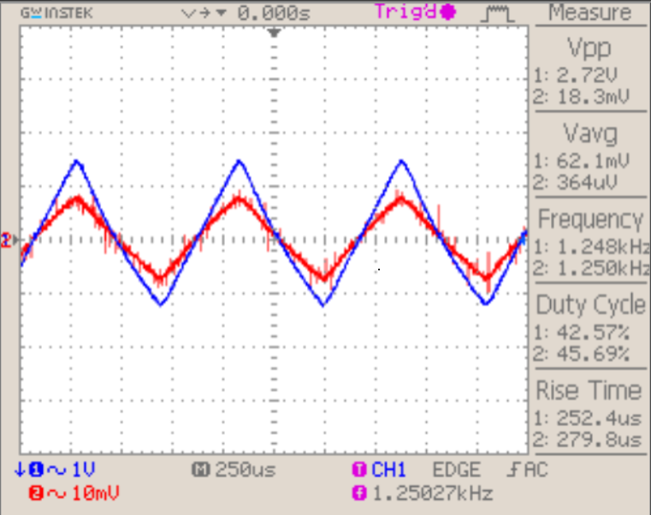

CH1: , ,

CH2: , ,

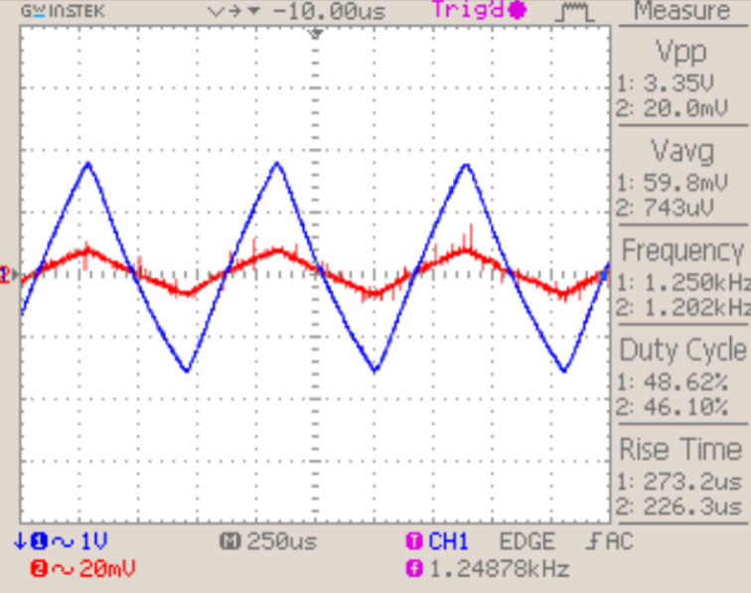

CH1: , ,

CH2: , ,

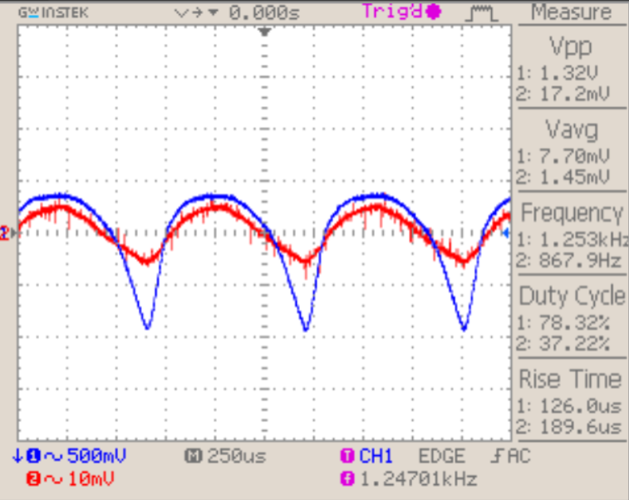

CH1: , ,

CH2: , ,

A fenti ábrákból szépen látszik, hogy ha bemeneti jelünk amplitúdója kisebb, úgy a torzítás mértéke egyre nagyobb lesz.

-s emitter ellenállás mellet

Emitter ellenállással vizsgálva, változik az erősítés mértéke, ettől eltekintve a fent leírtak igazak maradnak.

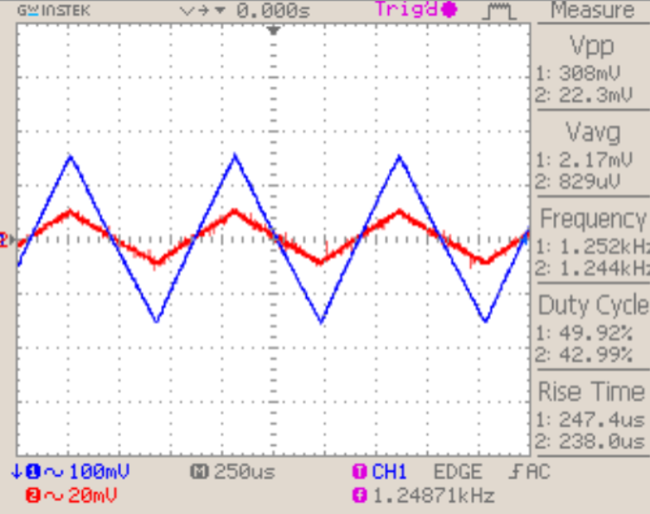

CH1: , ,

CH2: , ,

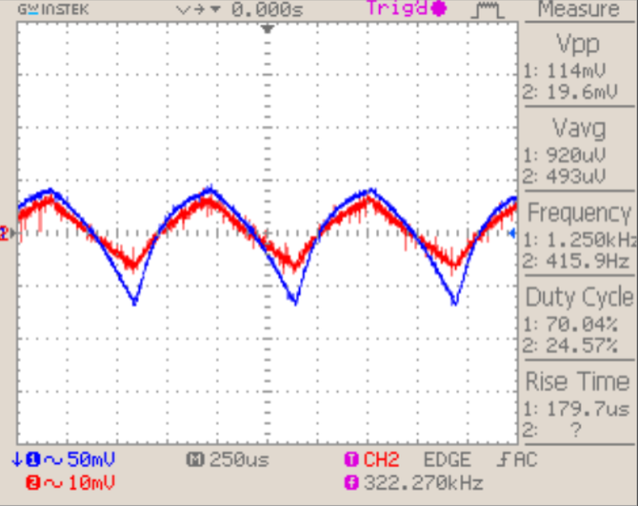

CH1: , ,

CH2: , ,

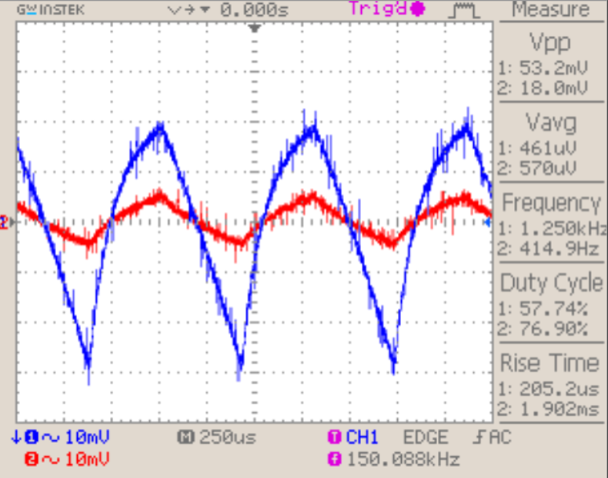

CH1: , ,

CH2: , ,

4. Feladat

Vad Avar

Stefán Kornél

Fotódióda és LED áramkör.

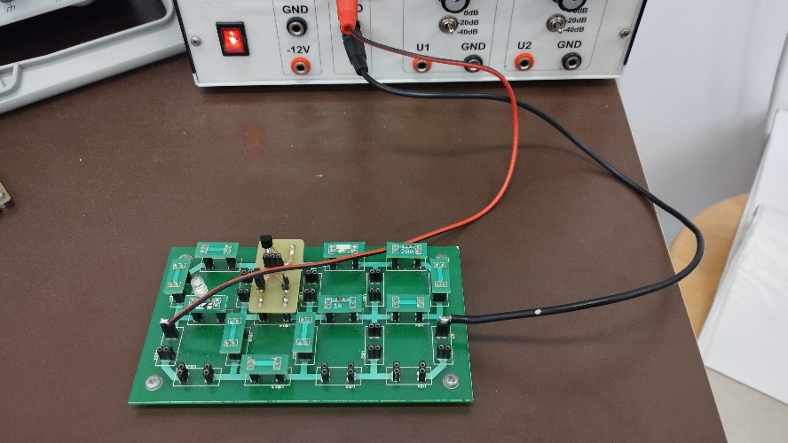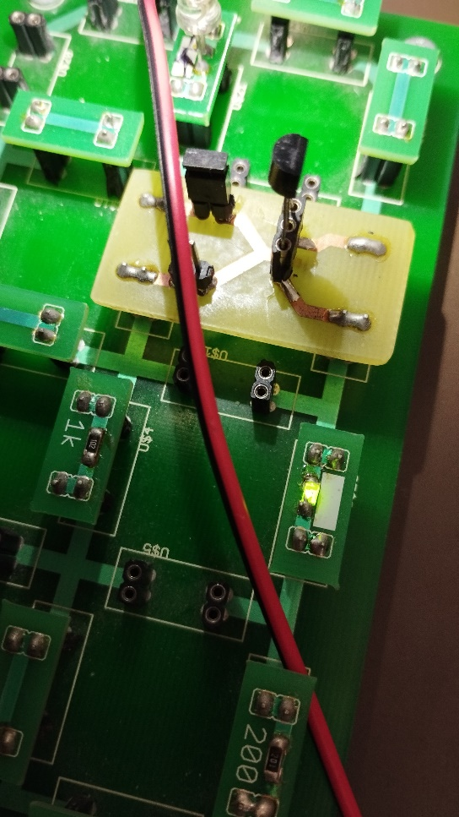Az áramkört összerakva látható, hogy amennyiben fényhatásnak tesszük ki a fotódiódát az elkezd áramot átereszteni, amitől – a jelen példában – felkapcsol a LED. Gyakorlati haszna ez pl. a telefonokba épített „autómatikus fényerő” funkció.

(A képen nem látszik jól, bal oldalt a LED izzó világít.)